Королёва Александра Сергеевна – учитель информатики муниципального автономного общеобразовательного учреждения гимназии № 24 г.Магадана

О ВОЗМОЖНОСТИ ПРИМЕНЕНИЯ
«ОБЛАЧНЫХ» ТЕХНОЛОГИЙ В ОБРАЗОВАНИИ

Облачные вычисления – это модель обеспечения повсеместного и удобного сетевого доступа по требованию к общим ресурсам, которые могут быть оперативно предоставлены и освобождены с минимальными эксплуатационными затратами и/или обращениями к провайдеру. Внедрение облачных технологий в учебно-воспитательный процесс – необходимый этап в повышении качества образования. Любая электроника с доступом в Интернет обязательно оснащена браузером. А этого достаточно для работы с облачными технологиями, а значит, рассмотрение данной темы становится актуальным.
В современной системе образования использование информационно-коммуникационных технологий как инструмента, повышающего эффективность обучения, неоспоримо. При этом информационные технологии повсеместно используются для поддержки традиционной системы образования.
Все школы города уже несколько лет занимаются внедрением информационно-коммуникативных технологий (ИКТ) в учебно-воспитательный процесс. За это время приобретен полезный опыт, выработан системный подход. Информационные технологии настолько прочно вошли в образование, что уже не приходится никого убеждать в необходимости, а тем более преимуществе их применения. Главное – своевременное информирование о новинках и дальнейшая разработка методики применения новых технологий. Новое оборудование требует новой методики использования.
Компьютерные технологии, обеспечивая оптимизацию таких видов деятельности, как сбор, систематизация, хранение, поиск, обработка и представление информации, имеют общеучебное значение и могут применяться при изучении всех учебных дисциплин. Большая ценность информатизации заключается в том, что с ее помощью можно увеличить время для обучения, не меняя при этом учебные планы образовательных учреждений. Здесь важно осуществлять постоянный «диалог» с пользователем. Какие полезные разделы можно включить, скажем, в работу сайта любой школы, для более эффективного решения образовательных и воспитательных задач? Это электронные дневники и журналы, это расписание основных и дополнительных занятий, это раздел подготовки к экзаменам (например, ЕГЭ-online или обмен материалами с учителем), это личные кабинеты для учеников и преподавателей, это интерактивная приемная и другое.
Особо следует отметить тот факт, что используя Интернет и такие интегрированные продукты, как КМ-школа или NET-School, можно перераспределить время нахождения в сети учащихся таким образом, чтобы оно было направлено на решение задач образования. Для этого можно создавать тематические форумы, где ученики могут осуществлять обмен информацией, поиск информации, решать определенные учебные задачи даже в отсутствии педагога, который в свою очередь должен позаботиться о наполняемости форума полезной информацией и направить мысли учеников в нужное русло. Можно для этого использовать следующие направления: компьютерные программы, электронные учебники, диагностические, тестовые и обучающие системы, тренажеры, лабораторные комплексы, прикладные и инструментальные программные средства, обеспечивающие выполнение конкретных учебных операций (обработку текстов, составление таблиц, редактирование графической информации и др.), системы на базе мультимедиа-технологии, телекоммуникационные системы (например, электронную почту, телеконференции), электронные библиотеки и другое. И тогда можно говорить об эффективном использовании элементов дистанционного обучения, в рамках которого непосредственный контакт между преподавателем и обучающимся сведен к минимуму. Кроме того, использование современных ИКТ в образовательной сфере вполне способно обеспечить доступность образования лицам с ограниченными возможностями здоровья, особыми образовательными нуждами, и лицам, которые по каким-то причинам не могут присутствовать в образовательном учреждении на уроках.
Таким образом, качество обучения при использовании информационных технологий может повысится за счет:
- большей адаптации обучаемого к учебному материалу с учетом собственных возможностей и способностей;
- возможности выбора более подходящего для обучаемого метода усвоения предмета;
- регулирования интенсивности обучения на различных этапах учебного процесса;
- самоконтроля;
- поддержки активных методов обучения;
- образной наглядной формы представления изучаемого материала;
- модульного принципа построения, позволяющего тиражировать отдельные составные части информационной технологии;
- развития самостоятельного обучения.
Образование и обучение могут рассматриваться как уникальный тип коммуникации: с общей целью и с преподавателем, который помогает участникам достигать цели. В этом замечательным помощником может послужить одна из уже упомянутых и апробированных интегрированных систем, которые решают многие проблемы, предоставляя учителю как ключевому участнику образовательного процесса огромные возможности для организации своей профессиональной деятельности, общения и обмена информацией в единой образовательно-информационной среде учебного учреждения исходя из собственных профессиональных запросов, предпочтений и творческих инициатив.
Кроме того, эти системы позволяют реализовать педагогическую поддержку и сопровождение индивидуальной образовательной траектории для каждого учащегося. Электронный журнал (электронный дневник школьника) – данные об успеваемости учащихся, расписание уроков, списки учеников и предметов – входит в комплект, но также может быть представлен школе и участникам педагогического процесса как отдельный элемент в Интернете.
Все это в совокупности призвано способствовать эффективному развитию информационно-образовательной среды учреждений образования и формировать сообщество пользователей для целей качественного обучения, воспитания, развития личности учащихся и профессионального развития административных работников и учителей.
Поскольку под «облаком» подразумевается не сам Интернет, а весь тот набор аппаратного и программного обеспечения, который обеспечивает обработку и исполнение клиентских заявок со стороны пользователя, то, конечно, здесь необходимо сказать о стоимости реализации данного проекта. Работа программиста, пополнение сайта информацией, контроль за обработкой данных и другие направления требуют дополнительных затрат.
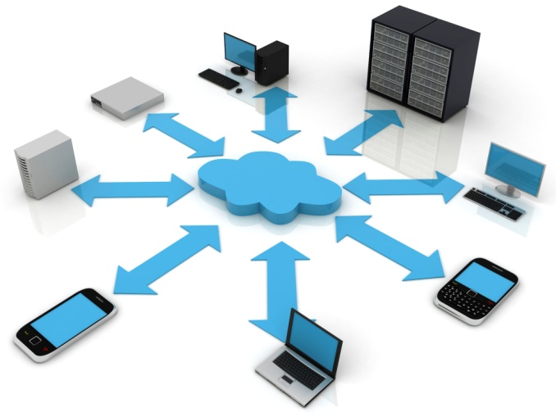
Возникает вопрос: а нужны ли такие затраты, обоснованы ли они? Мы живем в современном обществе, в котором информатизация стала одной из основных задач, а, значит, актуально становится использовать самые новые технологии, в обучении в том числе. С одной стороны, «облачные» технологии активно развиваются и внедряются в нашу жизнь, а с другой, сфера их применения гораздо шире, чем это представляется на первый взгляд, и мы используем только самую малую часть их возможностей.
Но при этом использование «облачных» вычислений позволяет потребителю информационных технологий существенно снизить капитальные расходы – на построение центров обработки данных, закупку серверного и сетевого оборудования, аппаратных и программных решений по обеспечению непрерывности и работоспособности – так как эти расходы поглощаются провайдером «облачных» услуг. Кроме того, длительное время построения и ввода в эксплуатацию крупных объектов инфраструктуры информационных технологий и высокая их начальная стоимость ограничивают способность потребителей гибко реагировать на требования рынка, тогда как «облачные» технологии обеспечивают возможность практически мгновенно реагировать на увеличение спроса на вычислительные мощности.
При использовании «облачных» вычислений, затраты потребителя смещаются в сторону операционных – таким образом классифицируются расходы на оплату услуг «облачных» провайдеров.
Заинтересованность участников образовательного процесса в информационных услугах достаточно высока, а значит, целесообразно вести работу по внедрению «облачных» технологий в процесс образования.
Информационные и коммуникационные технологии являются мощным средством повышения эффективности обучения путем решения ряда задач:
- увеличения учебного времени без внесения изменений в учебные планы;
- качественного изменения контроля за деятельностью учащихся;
- интенсивного вовлечения родителей в учебно-воспитательный процесс;
- повышения информационно-коммуникационной культуры всех участников образовательного процесса;
- повышения мотивации учащихся к обучению;
- обеспечения гибкости управления учебным процессом.

